EVK404 Универсальный цифровой контроллер с четырьмя выходами реле.

Содержание

1 Обратите внимание 1
2 Размеры прибора и инструкция по установке 1
3 Электроподключение 2
4 Правила работы с прибором. 3
5 Пользовательский интерфейс 10
6 Настройки 11
7 Хранение сигналов тревоги и неисправностей 12
8 Сигналы и индикаторы 13
9 Сигналы тревоги 13
10 Неисправности 14
11 Технические характеристики 15
12 Рабочая контрольная точка и параметры конфигурации 16

1 Обратите внимание
1.1 Обратите внимание.
Внимательно прочитайте инструкцию перед установкой и использованием прибора и примите во внимание дополнительную информацию по установке и электроподключению; храните эти инструкции рядом с прибором для дальнейших консультаций.
Прибор должен быть утилизирован в соответствии с местным законодательством об утилизации электрического и электронного оборудования.

2 Размеры прибора и инструкция по установке
2.1 Размеры прибора и инструкция по установке.
Все размеры представлены в мм (дюймах):
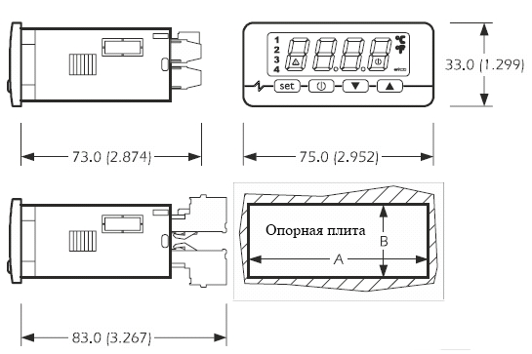

РАЗМЕР | МИН. (мм) | СТАНДАРТНЫЙ (мм) | МАКС. (мм)
А | 71.0 | 71.0 | 71.8
В | 29.0 | 29.0 | 29.8

2.2 Установка
Установочная панель c фиксаторами (защелками), поставляемыми производителем:
2.3 Дополнительная информация к установке
- толщина панели не должна превышать 8.0 мм;
- условия работы (рабочая температура, относительная влажность и т.д.) должны соответствовать пределам, указанным в технических характеристиках;
- не устанавливайте прибор рядом с источниками тепла (нагревательными приборами, потоками горячего воздуха и т.д.), в зонах значительного электромагнитного излучения (рядом с мощными динамиками и т.д.), в местах, подверженных воздействию прямых солнечных лучей, дождя, влаги, пыли, механических вибраций и ударов;
- в соответствии с нормами безопасности защита от постороннего электрического воздействия должна быть обеспечена точной установкой прибора; части, обеспечивающие защиту, должны быть установлены таким образом, чтобы демонтаж осуществлялся только при помощи специального инструмента.

3 Электроподключение
3.1 Предисловие.
В соответствии с диаграммой электроподключения:
- порт 1 (по заказу) является серийным портом TTL для соединения с ключом программирования и программой установки Менеджера Параметров (через последовательный интерфейс TTL с протоколом соединения MODBUS) или с системой мониторинга; порт не должен использоваться одновременно для разных целей.
- порт 2 (по заказу) является серийным портом для соединения с дистанционным указателем EVT100; указатель показывает величину параметры P6.

3.2 Диаграмма электроподключения

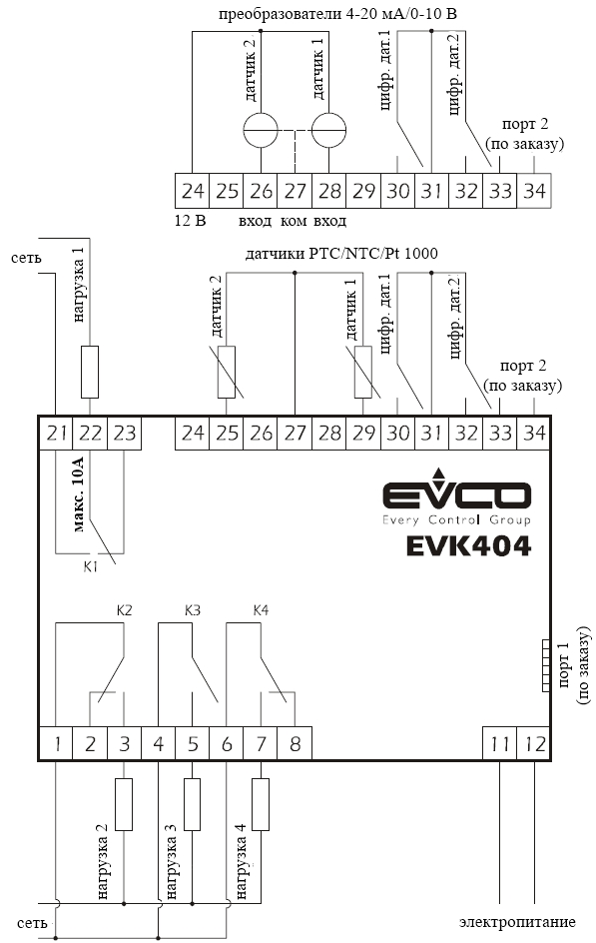

Дополнительная информация по электроподключению:
- при работе с приборами не использовать электрические или пневматические отвертки;
- при перемещении прибора из холодной среды в теплую внутри него может образоваться конденсат, прибор можно включать примерно после часа нахождения в теплой среде;
- проверьте рабочее напряжение, частоту питающей сети и электрическую мощность прибора; они должны соответствовать местному электропитанию;
- отключите электропитание перед проведением техобслуживания любого типа;
- не используйте прибор как защитное устройство;
- для ремонта и информации о приборе, пожалуйста, свяжитесь с отделом продаж EVCO.

4 Правила работы с прибором.
4.1 Предварительная информация.
Работа прибора, в основном, определяется параметром CFG; параграфы 4.2.1 … 4.2.10 иллюстрируют функционирование в зависимости от данного параметра.
Величина, связанная с регулированием, определяется датчиком 1 за исключением случая, когда параметр CFG = 8, и если регулирование осуществляется для двух нейтральных зон.
В диаграммах, приведённых в параграфах 4.2.1 … 4.2.10, последовательность включения и выключения реле является фиксированной, но может быть изменена при помощи параметра C13.
Использование функции программного включения (см. параграф 4.3) позволяет постепенно увеличивать или уменьшать значение рабочей контрольной точки при включении прибора.
Наконец, с помощью параметра P9 можно подчинить функционирование прибора значению, полученному на датчике 2 (см. параграф 4.4).
См. параграф 6.3 для установки параметров конфигурации.

4.2.1 Работа в режиме охлаждения (параметр CFG = 0)
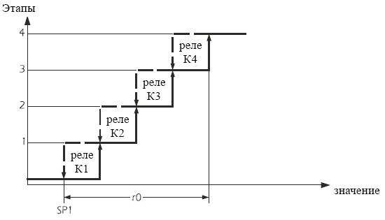
СИМВОЛ | ЗНАЧЕНИЕ
SP1 | Рабочая контрольная точка.
r0 | Значение дифференциала рабочей контрольной точки

Если значение меньше SP1, все реле будут выключены.
Если значение находится в пределах r0, реле будут включаться (и выключаться) последовательно; включения (и выключения) распределяются пропорционально количеству реле, используемых для регулирования (всего 4).
Если значение превышает величину «SP1 + r0», все реле будут включены.

4.2.2 Работа прибора в режиме нагревания (если параметр CFG =1); настройки производителя
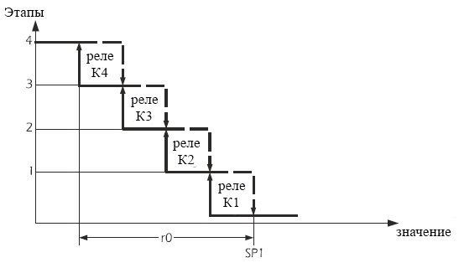
СИМВОЛ | ЗНАЧЕНИЕ
SP1 | Рабочая контрольная точка.
r0 | Значение дифференциала рабочей контрольной точки

Если значение больше SP1, все реле будут выключены.
Если значение находится в пределах r0, реле будут включаться (и выключаться) последовательно; включения (и выключения) распределяются пропорционально количеству реле, используемых для регулирования (всего 4).
Если значение превышает величину «SP1 - r0», все реле будут включены.

4.2.3 Работа прибора в нейтральной зоне (параметр CFG=2).

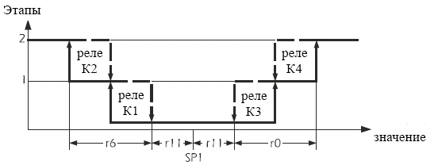

СИМВОЛ | ЗНАЧЕНИЕ
SP1 | Рабочая контрольная точка.
r0 | Значение дифференциала при работе в режиме охлаждения (реле К3 и К4)
r6 | Значение дифференциала при работе в режиме нагревания (реле К1 и К2)
r11 | Значение нейтральной зоны
Если значение находится в пределах r11, все реле будут выключены.
Если значение находится в пределах r6, реле, работающие в режиме нагревания, будут включаться (и выключаться) последовательно; включения (и выключения) распределяются пропорционально количеству реле, используемых для регулирования (всего 2).
Если значение меньше величины «SP1 – r11 – r6», реле, работающие в режиме нагревания, будут включены.
Если значение находится в пределах r6, реле, работающие в режиме охлаждения, будут включаться (и выключаться) последовательно; включения (и выключения) распределяются пропорционально количеству реле, используемых для регулирования (всего 2).
Если значение превышает величину «SP1 + r11 + r6», реле, работающие в режиме охлаждения, будут включены.

4.2.4 Работа прибора в нейтральной зоне с реле сигнала тревоги (параметр CFG=3)

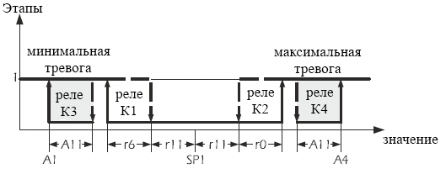
СИМВОЛ | ЗНАЧЕНИЕ
SP1 | Рабочая контрольная точка.
r0 | Значение дифференциала при работе в режиме охлаждения (реле К3 и К4)
r6 | Значение дифференциала при работе в режиме нагревания (реле К1 и К2)
r11 | Значение нейтральной зоны
A1 | Значение, ниже которого активируется сигнал тревоги от минимального значения (код «AL»)
A4 | Значение, выше которого активируется сигнал тревоги максимального значения (код «AH»)
A11 | Дифференциал параметров А1 и А4
Если значение находится в пределах r11, все реле будут выключены.
Если значение меньше величины «SP1 – r11 – r6», реле, работающее в режиме нагревания, будет включено.
Если значение превышает величину «SP1 + r11 + r6», реле, работающее в режиме охлаждения, будет включено.
Если значение окажется меньше А1, будет активировано реле сигнала тревоги от минимального значения (выключение произойдёт при превышении значения «A1 + A11»).
Если значение окажется меньше А4, будет активировано реле сигнала тревоги от максимального значения (выключение произойдёт при превышении значения «A4 + A11»).

4.2.5 Работа прибора в режиме охлаждения или нагревания от цифрового входа 1 (параметр CFG=4)
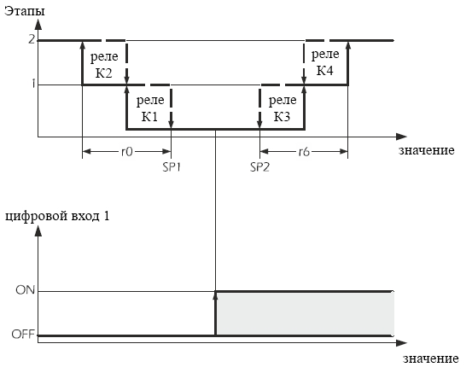
СИМВОЛ | ЗНАЧЕНИЕ
SP1 | Рабочая контрольная точка при работе в режиме нагревания.
SP2 | Рабочая контрольная точка при работе в режиме охлаждения.
r0 | Значение дифференциала при работе в режиме нагревания (SP1)
r6 | Значение дифференциала при работе в режиме охлаждения (SP2)
Если цифровой вход 1 неактивен, устройство будет работать в режиме нагревания (см. параграф 4.2.2); контрольная точка, используемая для регулирования, - SP1.
Если цифровой вход 1 активен, устройство будет работать в режиме охлаждения (см. параграф 4.2.1); контрольная точка, используемая для регулирования, - SP2.

4.2.6 Работа прибора в режиме охлаждения с функцией энергосбережения от цифрового входа 1 (параметр CFG=5)

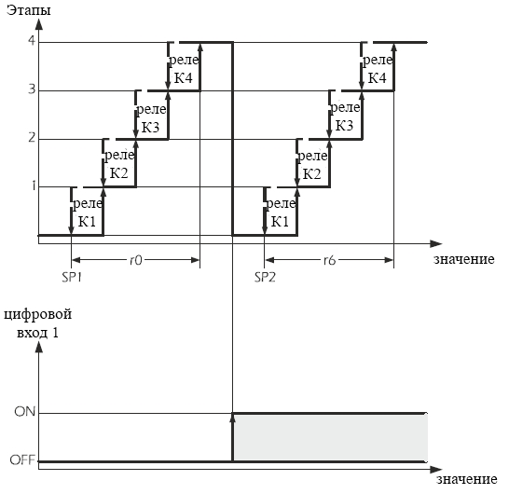
СИМВОЛ | ЗНАЧЕНИЕ
SP1 | Рабочая контрольная точка с неактивным цифровым входом 1.
SP2 | Рабочая контрольная точка с активным цифровым входом 1.
r0 | Значение дифференциала для рабочей контрольной точки с неактивным цифровым входом 1 (SP1)
r6 | Значение дифференциала для рабочей контрольной точки с активным цифровым входом 1 (SP2)
Устройство будет работать в режиме охлаждения (см. параграф 4.2.1).
Если цифровой вход 1 неактивен, контрольная точка, используемая для регулирования, - SP1.
Если цифровой вход 1 активен, контрольная точка, используемая для регулирования, - SP2.

4.2.7 Работа прибора в режиме нагревания с функцией энергосбережения от цифрового входа 1 (параметр CFG=6)
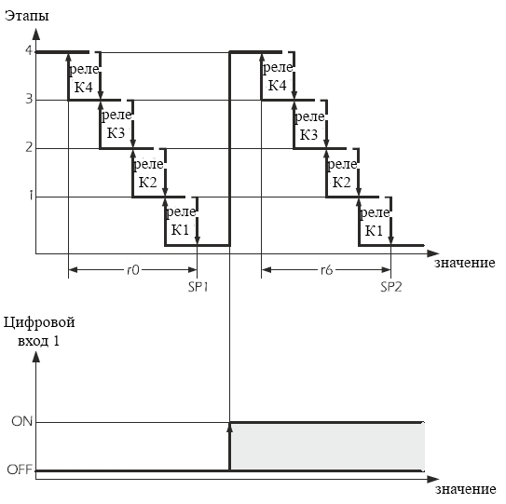
СИМВОЛ | ЗНАЧЕНИЕ
SP1 | Рабочая контрольная точка с неактивным цифровым входом 1.
SP2 | Рабочая контрольная точка с активным цифровым входом 1.
r0 | Значение дифференциала для рабочей контрольной точки с неактивным цифровым входом 1 (SP1)
r6 | Значение дифференциала для рабочей контрольной точки с активным цифровым входом 1 (SP2)
Устройство будет работать в режиме нагревания (см. параграф 4.2.2).
Если цифровой вход 1 неактивен, контрольная точка, используемая для регулирования, - SP1.
Если цифровой вход 1 активен, контрольная точка, используемая для регулирования, - SP2.

4.2.8 Работа прибора в режиме охлаждения или нагревания с двумя независимыми рабочими контрольными точками (параметр CFG=7)
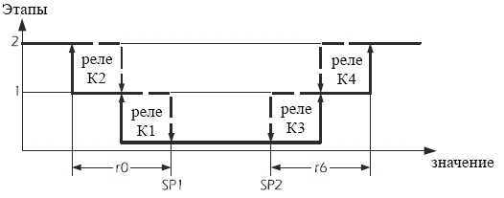

Если значение превышает SP1, реле K1 и K2 будут выключены.
Если значение находится в пределах r0, реле K1 и K2 будут включаться (и выключаться) последовательно; включения (и выключения) распределяются пропорционально количеству реле, используемых для регулирования (всего 2).
Если значение меньше величины «SP1 – r0», реле K1 и K2 будут включены.
Если значение превышает SP2, реле K3 и K4 будут выключены.
Если значение находится в пределах r6, реле K3 и K4 будут включаться (и выключаться) последовательно; включения (и выключения) распределяются пропорционально количеству реле, используемых для регулирования (всего 2).
Если значение превышает величину «SP2 + r6», реле K3 и K4 будут включены.

4.2.9 Работа прибора в двух независимых нейтральных зонах (параметр CFG=8)
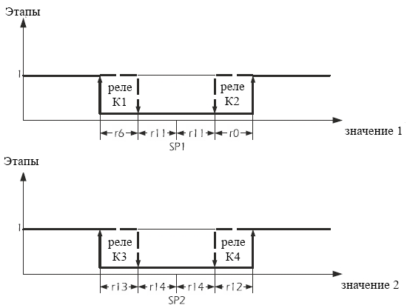
СИМВОЛ | ЗНАЧЕНИЕ
SP1 | Рабочая контрольная точка SP1 (величина, используемая для регулирования, получена с датчика 1)
r0 | Значение дифференциала (рабочей контрольной точки SP1) для реле, работающего в режиме охлаждения (реле К2)
r6 | Значение дифференциала (рабочей контрольной точки SP1) для реле, работающего в режиме нагревания (реле К1)
r11 | Значение нейтральной зоны (для рабочей контрольной точки SP1)
SP2 | Рабочая контрольная точка SP2 (величина, используемая для регулирования, получена с датчика 2)
r12 | Значение дифференциала (рабочей контрольной точки SP2) для реле, работающего в режиме охлаждения (например, для осушения; реле К4)
r13 | Значение дифференциала (рабочей контрольной точки SP2) для реле, работающего в режиме нагревания (например, для увлажнения; реле К3)
r14 | Значение нейтральной зоны (для рабочей контрольной точки SP2)
Если значение, полученное на датчике 1, находится в пределах r11, реле К1 и К2 будут выключены.
Если значение, полученное на датчике 1, меньше величины «SP1 – r11 – r6», реле К1 будет включено (реле будет выключено, если значение превысит «SP1 – r11»).
Если значение, полученное на датчике 1, превышает величину «SP1 + r11 + r0», реле К2 будет включено (реле будет выключено, если значение опустится ниже «SP1 + r11»).
Если значение, полученное на датчике 2, находится в пределах r14, реле К3 и К4 будут выключены.
Если значение, полученное на датчике 2, меньше величины «SP2 – r14 – r13», реле К3 будет включено (реле будет выключено, если значение превысит «SP2 – r14»).
Если значение, полученное на датчике 2, превышает величину «SP2 + r14 + r12», реле К4 будет включено (реле будет выключено, если значение опустится ниже «SP2 + r14»).

4.2.10 Работа прибора в режиме охлаждения или нагревания от датчика 2 (параметр CFG=9)
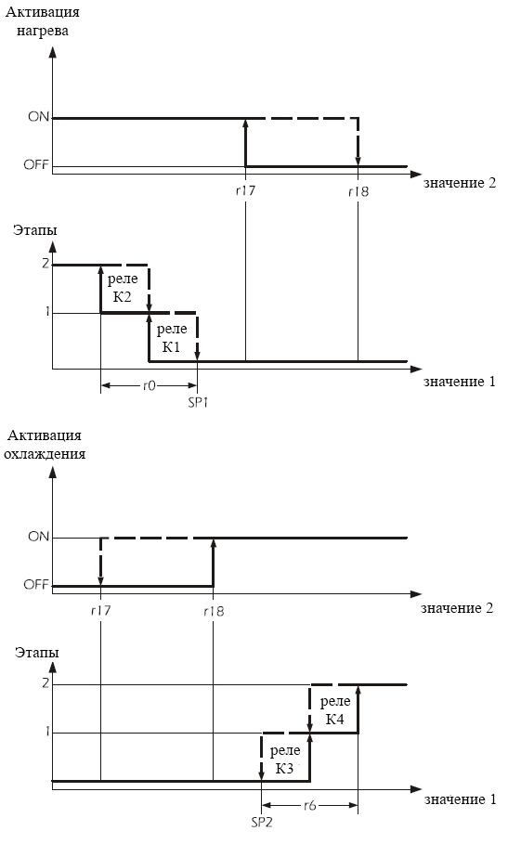
СИМВОЛ | ЗНАЧЕНИЕ
SP1 | Рабочая контрольная точка при работе в режиме нагревания
SP2 | Рабочая контрольная точка при работе в режиме охлаждения
r0 | Значение дифференциала для рабочей контрольной точки при работе в режиме нагревания (SP1)
r6 | Значение дифференциала для рабочей контрольной точки при работе в режиме охлаждения (SP2)
r17 | значение, полученное на датчике 2, ниже которого начинается работа в режиме нагревания
r18 | значение, полученное на датчике 2, выше которого начинается работа в режиме охлаждения
Устройство будет работать в режиме охлаждения или нагревания (см. параграф 4.2.8).
Для активации режима охлаждения (или нагревания) необходимо, чтобы величина, полученная на датчике 2, постоянно оставалась выше заданного параметра r18 (или ниже параметра r17) в течение времени, установленного параметром r21.

4.3 Функция программного включения
Функция программного включения позволяет постепенно увеличивать (в режиме нагревания) или уменьшать (в режиме охлаждения) значение контрольных рабочих точек при включении прибора.
По истечении времени, установленного параметром r15, значение рабочих контрольных точек увеличивается или уменьшается на заданную единицу (образовывая временные контрольные точки), начиная от значения при включении и до достижения установленных значений при условии, что функция включена.
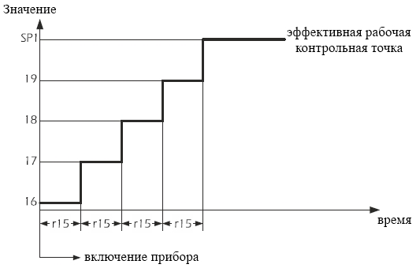
В примере:
- работа осуществляется в режиме нагревания;
- значение при включении равно 16;
- значение рабочей контрольной точки SP1 устанавливается равным 20.

4.4 Работа прибора при наличии датчика 2
При наличии датчика 2 работа прибора зависит, в основном, от параметра P9.
Датчик отсутствует - P9=0
Установки производителя.
Дифференциальное функционирование (параметр P9=1); только если CFG=0, 1, 2 или 3
Значение, используемое для регулирования, вычисляется как «величина, полученная на датчик 1, – величина, полученная на датчик 2».
Функционирование с летней компенсацией рабочей контрольной точки SP1 (параметр P9=2); только если CFG=0, 1, 2 или 3
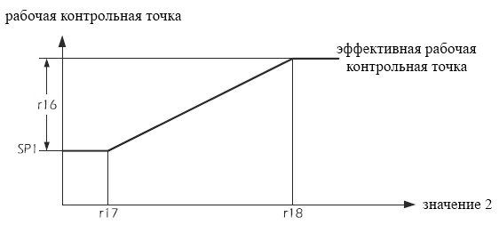
Пример 1: параметру r16 присваивается положительное значение.
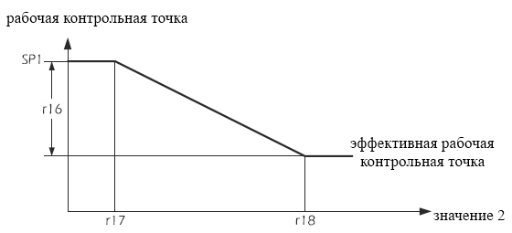
Пример 2: параметру r16 присваивается отрицательное значение.

СИМВОЛ | ЗНАЧЕНИЕ
SP1 | Рабочая контрольная точка SP1
r16 | Максимальное значение летней компенсации рабочей контрольной точки SP1
r17 | значение, полученное на датчике 2, при превышении которого начинается летняя компенсация рабочей контрольной точки SP1
r18 | значение, полученное на датчике 2, при превышении которого летняя компенсация рабочей контрольной точки SP1 завершается

Значение рабочей контрольной точки SP1, тем не менее, зависит от значений, установленных параметрами r1 и r2.
Функционирование с летней компенсацией рабочей контрольной точки SP1 (параметр P9=2); только если CFG=0, 1, 2 или 3
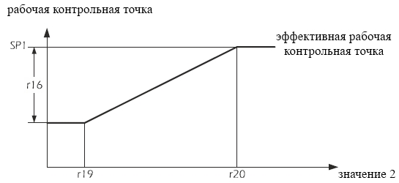
Пример 1: параметру r16 присваивается положительное значение.

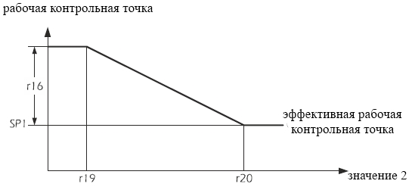

Пример 2: параметру r16 присваивается отрицательное значение.
СИМВОЛ | ЗНАЧЕНИЕ
SP1 | Рабочая контрольная точка SP1
r16 | Максимальное значение зимней компенсации рабочей контрольной точки SP1
r19 | значение, полученное на датчике 2, ниже которого завершается зимняя компенсация рабочей контрольной точки SP1
r20 | значение, полученное на датчике 2, ниже которого начинается зимняя компенсация рабочей контрольной точки SP1

Значение рабочей контрольной точки SP1, тем не менее, зависит от значений, установленных параметрами r1 и r2.
Функционирование с комбинированной компенсацией рабочей контрольной точки SP1 (параметр P9=4); только если CFG=0, 1, 2 или 3
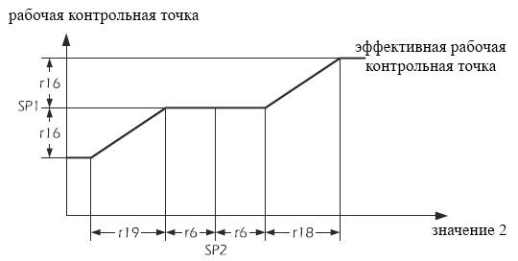
Пример 1: параметру r16 присваивается положительное значение.
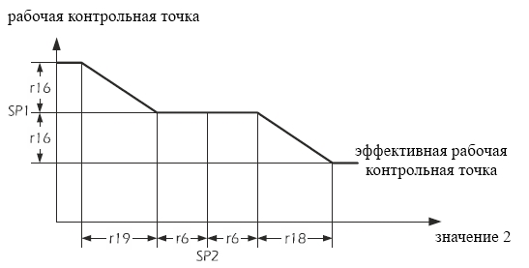
Пример 2: параметру r16 присваивается отрицательное значение.
СИМВОЛ | ЗНАЧЕНИЕ
SP1 | Рабочая контрольная точка SP1
SP2 | Рабочая контрольная точка SP2
r6 | Значение нейтральной зоны для работы при комбинированной компенсации рабочей контрольной точки SP1
r18 | значение, полученное на датчике 2, при превышении которого завершается комбинированная компенсация рабочей контрольной точки SP1 (относительно «SP2 + r6»)
r19 | значение, полученное на датчике 2, ниже которого завершается комбинированная компенсация рабочей контрольной точки SP1 (относительно «SP2 - r6»)

Значение рабочей контрольной точки SP1, тем не менее, зависит от значений, установленных параметрами r1 и r2.

4.5 Функция рабочей программы
Функция рабочей программы позволяет достигать пять состояний (с различными значениями) и управлять ими в течение пяти соответствующих промежутков времени (далее именуемых фазами).
После завершения одной фазы устройство автоматически переходит к следующей; когда заканчивается пятая фаза, прибор возвращается к нормальной работе и функция завершает работу.
Если текущая величина не достигла нужного значения к концу фазы, устройство всё равно перейдёт к следующей фазе.
Если продолжительность первой … четвертой фаз установлена равной нулю, то при достижении нужного значения, устройство осуществит переход к следующей фазе. Если продолжительность пятой фазы так же равна нулю, то фаза будет продолжаться до тех пор, пока работа функции не будет прервана в ручном режиме.
При возникновении сбоя в электропитании во время работы функция перестанет выполняться.
Для активации/деактивации функции:
Режим активации/деактивации функции зависит от параметра r23:
- если параметр r23 установлен равным 0, функция отсутствует;
- если параметр r23 установлен равным 1, нужно нажать кнопку , удерживая в течение 4 сек, при условии, что клавиатура не заблокирована;
- если параметр r23 установлен равным 2, необходимо активировать цифровой вход 1 (или цифровой вход 2) при условии, что параметр i0 (или параметр i5) установлен равным 4.
Если работа функции прерывается, на дисплее отобразится мигающий значок «StOP» в течение 4 сек.
Во время работы функции:
Во время работы функции на дисплее отображается значок «Ph», за которым следует номер фазы (например, «Ph2»), в течение ½ сек каждые 4 секунды.
При завершении работы функции:
При завершении работы функции на дисплее отображается мигающий значок «EndP» в течение ½ сек каждые 4 секунды; для сброса значка «EndP» нажмите любую кнопку.
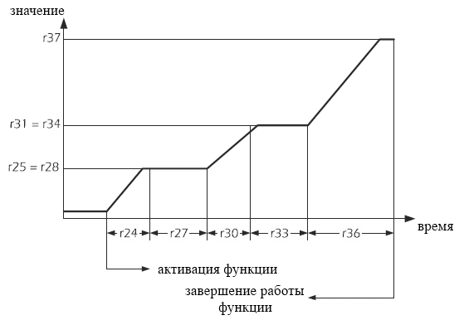
СИМВОЛ | ЗНАЧЕНИЕ
r24 | продолжительность первой фазы рабочей программы
r25 | значение, полученное на датчике 1, которое должно быть достигнуто и использовано для регулирования в течение первой фазы рабочей программы
r27 | продолжительность второй фазы рабочей программы
r28 | значение, полученное на датчике 1, которое должно быть достигнуто и использовано для регулирования в течение второй фазы рабочей программы
r30 | продолжительность третьей фазы рабочей программы
r31 | значение, полученное на датчике 1, которое должно быть достигнуто и использовано для регулирования в течение третьей фазы рабочей программы
r33 | продолжительность четвертой фазы рабочей программы
r34 | значение, полученное на датчике 1, которое должно быть достигнуто и использовано для регулирования в течение четвертой фазы рабочей программы
r36 | продолжительность пятой фазы рабочей программы
r37 | значение, полученное на датчике 1, которое должно быть достигнуто и использовано для регулирования в течение пятой фазы рабочей программы
Если параметр CFG=8, функция сможет управлять пятью значениями, полученными на датчике 1, и пятью значениями, полученными на датчике 2.

5 Пользовательский интерфейс
5.1 Предварительная информация.
Пользовательский интерфейс представляет собой заказной 4-цифровой дисплей (с десятичной точкой и функциональными значками) с 4 кнопками (НАСТРОЙКИ, ВВЕРХ, ВНИЗ и ВКЛ./РЕЖИМ ОЖИДАНИЯ).
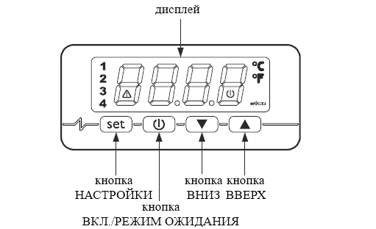
Прибор может находиться в следующих функциональных состояниях:
- состояние “Включен” (прибор подключен к электропитанию и включен: реле могут быть включены).
- состояние “Ожидание” (прибор подключен к электропитанию, но выключен с помощью программного обеспечения: реле выключены).
- состояние “Выключен” (прибор не подключен к электропитанию).
В дальнейшем термин “включение” будет означать переход из состояния ожидания во включенное состояние. Термин “выключение” будет означать переход из включенного состояния в состояние ожидания.
При подключении электропитания прибор перейдет в то состояние, в котором он находился при отключении электропитания.
5.2 Включение/выключение прибора вручную
- убедитесь, что клавиатура не заблокирована и никакая процедура не выполняется;
- убедитесь, что прибор не был выключен в режиме удалённого доступа (параметр i0=3, цифровой вход 1 активен, и или/параметр i5=3, цифровой вход 2 активен)
- нажмите кнопку , удерживая 1 сек: индикатор режима работы/режима ожидания, соответственно, включится или выключится.
Включение и выключение прибора также можно осуществить в режиме удаленного доступа при использовании цифровых входов 1 или 2.
5.3 Дисплей.
Если прибор находится во включенном состоянии, то при нормальном функционировании на дисплее будет отображаться величина, установленная параметром Р5:
- если Р5=0, дисплей отобразит величину, полученную на датчике 1;
- если Р5=1, дисплей отобразит величину, полученную на датчике 2;
Если прибор выключен (находится в состоянии ожидания), дисплей будет выключен.
5.4 Просмотр величин, полученных на датчике 1 и датчике 2
- убедитесь, что клавиатура не заблокирована и никакая процедура не выполняется;
- нажмите кнопку , удерживая ее в течение 1 сек.: дисплей покажет первый доступный значок;
- с помощью кнопки или выберите «Pb1» или «Pb2»;
- нажмите кнопку ;
Чтобы завершить процедуру:
- нажмите кнопку или не производите действий в течение 60 сек.;
- нажимайте кнопку или до тех пор, пока дисплей не отобразит величину, установленную параметром Р5, или не производите действий в течение 60 сек.;
Иначе:
- нажмите кнопку .
Если датчик 2 не подключен (параметр Р9=0 или параметр CFG = 4, 5, 6 или 7), значок “Pb2” показан не будет.
5.5 Просмотр состояния цифрового входа 1 и цифрового входа 2
- убедитесь, что клавиатура не заблокирована и никакая процедура не выполняется;
- нажмите кнопку , удерживая ее в течение 1 сек.: дисплей покажет первый доступный значок;
- с помощью кнопки или выберите «id1» или «id2»;
- нажмите кнопку : дисплей отобразит “on” (вход активен) или “oFF” (вход неактивен)
Чтобы завершить процедуру:
- нажмите кнопку или не производите действий в течение 60 сек.;
- нажимайте кнопку или до тех пор, пока дисплей не отобразит величину, установленную параметром Р5, или не производите действий в течение 60 сек.;
Иначе:
- нажмите кнопку .
Если активация цифрового входа 1 не играет роли (параметр i0=0), значок “id1” показан не будет.
Если активация цифрового входа 2 не играет роли (параметр i5=0 или параметр CFG = 4, 5, 6 или 7), значок “id2” показан не будет.
5.6 Определение текущего типа функционирования
- убедитесь, что клавиатура не заблокирована и никакая процедура не выполняется;
- нажмите кнопку , удерживая ее в течение 1 сек.: дисплей покажет первый доступный значок;
- с помощью кнопки или выберите «CFG»;
- нажмите кнопку .
Чтобы завершить процедуру:
- нажмите кнопку или не производите действий в течение 60 сек.;
- нажимайте кнопку или до тех пор, пока дисплей не отобразит величину, установленную параметром Р5, или не производите действий в течение 60 сек.;
Иначе:
- нажмите кнопку .
5.7 Блокировка/разблокировка клавиатуры.
Чтобы заблокировать клавиатуру:
- убедитесь, что никакая процедура не выполняется;
- нажмите одновременно кнопки и , удерживая в течение 2 сек.: дисплей покажет “Loc” в течение 1 сек.
Если клавиатура заблокирована, Вы не сможете:
- осуществить включение/выключение прибора в ручном режиме;
- просмотреть величины, полученные на датчике 1 или датчике 2 (с помощью процедуры, описанной в параграфе 5.4);
- просмотреть состояние цифрового входа 1 и цифрового входа 2 (с помощью процедуры, описанной в параграфе 5.5);
- определить текущий тип функционирования (с помощью процедуры, описанной в параграфе 5.6);
- активировать программную функцию в ручном режиме;
- изменить рабочую контрольную точку SP1 (с помощью процедуры, описанной в параграфе 6.1);
- изменить рабочую контрольную точку SP2 (с помощью процедуры, описанной в параграфе 6.2);
- восстановить настройки производителя;
- отобразить список сигналов тревоги и ошибок;
- очистить список сигналов тревоги и ошибок.
Эти действия вызовут отображение значка “Loc” в течение 1 сек.
Чтобы разблокировать клавиатуру:
- нажмите одновременно кнопки и , удерживая в течение 2 сек.: дисплей покажет “UnL” в течение 1 сек.
5.8 Отключение звукового сигнала.
- убедитесь, что никакая процедура не выполняется;
- нажмите любую кнопку (первое кратковременное нажатие кнопки не вызовет ее запрограммированное действие).
Если параметр u4 = 1, нажатие кнопки также приведет к деактивации всех реле, вызвавших звуковой сигнал либо ошибки (CFG = 3).
Если параметр u9 = 0, звуковой сигнал не будет доступен.

6 Настройки
6.1 Задание рабочей контрольной точки SP1.
- Убедитесь, что клавиатура не заблокирована и никакая процедура не выполняется;
- Нажмите кнопку , на дисплее отобразится «SP1» в течение 1 сек, после чего высветится значение;
- Выбором кнопок или установите необходимое значение рабочей контрольной точки в течение 15 сек.; см. также параметры r1, r2 и r3;
- Дважды нажмите кнопку или не производите действий в течение 15 сек.
Вы также можете изменить данную рабочую контрольную точку с помощью параметра SP1.
6.2 Задание рабочей контрольной точки SP2.
- Дважды нажмите кнопку : на дисплее отобразится «SP2» в течение 1 сек, после чего высветится значение;
- Выбором кнопок или установите необходимое значение рабочей контрольной точки, действие возможно в течение 15 сек.; см. также параметры r7, r8 и r9;
- Нажмите кнопку или не производите действий в течение 15 сек: прибор завершит процедуру.
Вы так же можете изменить данную рабочую контрольную точку с помощью параметра SP2.
6.3 Задание параметров конфигурации.
Чтобы получить доступ к процедуре:
- Убедитесь, что никакая процедура не выполняется;
- Нажмите одновременно кнопки и , удерживая в течение 4 сек.: дисплей покажет “PA”;
- Нажмите кнопку ;
- выбором кнопок или в течение 15 сек. установите “-19”;
- Нажмите или не производите действий в течение 15 сек;
- Нажмите одновременно кнопки и , удерживая в течение 4 сек: дисплей покажет “SP1”.
Чтобы выбрать параметр:
- Нажимайте кнопку или ;
Чтобы изменить значение параметра:
- Нажмите кнопку ;
- выбором кнопок или в течение 15 сек. установите необходимое значение параметра;
- Нажмите кнопку или не производите действий в течение 15 сек.
Чтобы завершить процедуру:
- нажмите одновременно кнопки и , удерживая в течение 4 сек., или не производите действий в течение 60 сек.
Выключите и включите электропитание прибора после изменения параметров.
6.4 Восстановление стандартных значений параметров конфигурации.
Чтобы получить доступ к процедуре:
- Убедитесь, что клавиатура не заблокирована и никакая процедура не выполняется;
- Нажмите кнопку , удерживая в течение 1 сек: на дисплее отобразится первый доступный значок;
- С помощью кнопки или выберите “dEF”;
- Нажмите кнопку ;
- Выбором или в течение 15 сек. установите “149”;
- Нажмите кнопку или не производите действий в течение 15 сек.: дисплей покажет мигающий значок “dEF” в течение 4 сек, после чего прибор завершит процедуру;
- Выключите и включите электропитание прибора.
Для преждевременного завершения процедуры:
- во время выполнения процедуры нажмите кнопку (т.е., до установки «149»), после чего не производите действий в течение 60 сек: восстановление параметров не будет выполнено.
Убедитесь в правильности значений параметров, установленных по умолчанию (см. главу 12).

7 Хранение сигналов тревоги и неисправностей
7.1 Предварительная информация.
Прибор может хранить в памяти сигналы тревоги и неисправности (далее называемые «события»; см. главы 9 и 10).
Устройство предоставляет следующую информацию:
- критическое значение (если имеется);
- продолжительность события (от 1 мин до 99 ч 59 мин; частичную для текущего события).

КОД | ТИП СОБЫТИЯ (И КРИТИЧЕСКОЕ ЗНАЧЕНИЕ)
AL | тревога при минимальном значении (минимальное значение, полученное на датчике 1, во время действия сигнала тревоги данного типа)
AH | тревога при максимальном значении (максимальное значение, полученное на датчике 1, во время действия сигнала тревоги данного типа)
id1 | внешняя тревога с автоматическим сбросом от цифрового входа 1 (критическое значение недоступно)
id2 | внешняя тревога с автоматическим сбросом от цифрового входа 2 (критическое значение недоступно)
iSd1 | внешняя тревога с ручным сбросом от цифрового входа 1 (критическое значение недоступно)
iSd2 | внешняя тревога с ручным сбросом от цифрового входа 2 (критическое значение недоступно)
Pr1 | ошибка датчика 1 (критическое значение недоступно)
Pr2 | ошибка датчика 2 (критическое значение недоступно)

Предостережения:
- устройство обновляет информацию по событиям, даже если критическое значение нового события менее критично, чем находящееся в памяти или при условии, что информация уже была отображена;
- если устройство выключено (находится в состоянии ожидания), события сохраняться не будут.
Как только причина события будет устранена, дисплей вернется к нормальной работе.
7.2 Отображение информации по сигналам тревоги и неисправностям
Чтобы получить доступ к процедуре:
- Убедитесь, что клавиатура не заблокирована и никакая процедура не выполняется;
- Нажмите кнопку , удерживая в течение 1 сек: на дисплее отобразится первый доступный значок;
- С помощью кнопки или выберите “LS”;
- Нажмите кнопку : на дисплее отобразится один из кодов, указанных в таблице параграфа 7.1.
Чтобы выбрать параметр:
- Нажимайте кнопку или для выбора «AH» (например).
Чтобы отобразить информацию о событии:
- нажмите кнопку : на дисплее отобразится информация в следующей последовательности (пример):
ИНФОРМ. | ЗНАЧЕНИЕ
8.0 | критическое значение составляет 8.0 ºС/8.0 ºF
dur | дисплей вскоре отобразит продолжительность события
h01 | событие продолжалось в течение 1 ч (и ещё не закончилось)
h15 | событие продолжалось в течение 1 ч 15 мин
AH | выбранное событие

Каждая единица информации отображается в течение 1 сек.
Чтобы прервать последовательный показ информации:
нажмите кнопку : на дисплее отобразится выбранное событие.
Для завершения процедуры:
- нажимайте кнопку или до тех пор, пока дисплей не отобразит величину, установленную параметром Р5, или не производите действий в течение 60 сек.;
Иначе:
- прервите последовательный показ информации;
- нажмите кнопку .
Если в памяти прибора нет события, значок «LS» показан не будет.
7.3 Сброс списка сигналов тревоги и неисправностей
- Убедитесь, что клавиатура не заблокирована и никакая процедура не выполняется;
- Нажмите кнопку , удерживая в течение 1 сек: на дисплее отобразится первый доступный значок;
- С помощью кнопки или выберите “rLS”;
- Нажмите кнопку ;
- Выбором или в течение 15 сек. установите “149”;
- Нажмите кнопку или не производите действий в течение 15 сек.: дисплей покажет мигающий значок “- - - -” в течение 4 сек, после чего прибор завершит процедуру;
Для преждевременного завершения процедуры:
- во время выполнения процедуры нажимайте кнопку или (т.е., до установки «149») до тех пор, пока дисплей не отобразит величину, установленную параметром Р5, или не производите действий в течение 60 сек: удаление не будет выполнено.
Если в памяти прибора нет события, значок «rLS» показан не будет.

8 Сигналы и индикаторы
8.1 Сигналы.
ИНДИКАТОР | ЗНАЧЕНИЕ
1 | Индикатор реле 1.  Если индикатор горит, реле 1 будет включено.  Если индикатор мигает:  - работает защита реле 1;  - см. параметры С0, С1, С2, С11 и С12
2 | Индикатор реле 2.  Если индикатор горит, реле 2 будет включено.  Если индикатор мигает:  - работает защита реле 2;  - см. параметры С0, С1, С2, С11 и С12
3 | Индикатор реле 3.  Если индикатор горит, реле 3 будет включено.  Если индикатор мигает:  - работает защита реле 3;  - см. параметры С0, С1, С2, С11 и С12
4 | Индикатор реле 4.  Если индикатор горит, реле 4 будет включено.  Если индикатор мигает:  - работает защита реле 4;  - см. параметры С0, С1, С2, С11 и С12
Индикатор сигнала тревоги.
Если индикатор горит, значит, действует сигнал тревоги.
 | Индикатор использования шкалы Цельсия  Если индикатор горит, прибор показывает значение температуры в градусах по Цельсию (параметры Р21 и Р22).
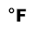 | Индикатор использования шкалы Фаренгейта  Если индикатор горит, прибор показывает значение температуры в градусах по Фаренгейту (параметры Р21 и Р22).
Индикатор состояния включенности/режима ожидания.
Если индикатор горит, прибор находится в режиме ожидания.
8.2 Индикаторы
КОД | ЗНАЧЕНИЕ
Ph? | выполняется функция рабочей программы  - см. параграф 4.5
EndP | выполнение функции рабочей программы было прервано  - см. параграф 4.5
StOP | выполнение функции рабочей программы завершено  - см. параграф 4.5
- - - - | величина, отображаемая на дисплее во время нормальной работы, - значение, полученное на датчике 2, но данный датчик отсутствует:  - см. параметры P5 и P9
Loc | клавиатура заблокирована:  - см. параграф 5.7  рабочие контрольные точки заблокированы  - см. параметр r3 и/или r9

9 Сигналы тревоги
9.1 Сигналы тревоги.
КОД. | ПРИЧИНЫ. | СПОСОБ УСТРАНЕНИЯ. | ПОСЛЕДСТВИЯ.
AL | Сигнал тревоги при достижении минимального значения | - проверить величину, полученную на датчике 1;  - см. параметры А1 и А1 | Если параметр CFG = 3, реле К3 будет включено
AH | Сигнал тревоги при достижении максимального значения | - проверить величину, полученную на датчике 1;  - см. параметры А4 и А5 | Если параметр CFG = 3, реле К4 будет включено
id1 | Внешний сигнал тревоги с автоматическим сбросом от цифрового входа 1 | - Проверьте причины, вызвавшие активацию данного входа;  - см. параметры i0 и i1. | - Все реле, используемые для регулирования, будут принудительно переведены в состояние, установленное параметром i11  - Если параметр CFG = 3, все реле, вызвавшие действие сигналов тревоги либо неисправности, будут включены
iSd1 | Внешний сигнал тревоги с ручным сбросом от цифрового входа 1 | - Проверьте причины, вызвавшие активацию данного входа;  - см. параметры i0 и i1.  - дождитесь устранения причины сигнала тревоги; затем нажмите одновременно кнопки и в течение 1 сек. | - Все реле, используемые для регулирования, будут принудительно переведены в состояние, установленное параметром i11  - Если параметр CFG = 3, все реле, вызвавшие действие сигналов тревоги либо неисправности, будут включены
id2 | Внешний сигнал тревоги с автоматическим сбросом от цифрового входа 2 | - Проверьте причины, вызвавшие активацию данного входа;  - см. параметры i5 и i6. | - Все реле, используемые для регулирования, будут принудительно переведены в состояние, установленное параметром i11  - Если параметр CFG = 3, все реле, вызвавшие действие сигналов тревоги либо неисправности, будут включены
iSd2 | Внешний сигнал тревоги с ручным сбросом от цифрового входа 2 | - Проверьте причины, вызвавшие активацию данного входа;  - см. параметры i5 и i6.  - дождитесь устранения причины сигнала тревоги; затем нажмите одновременно кнопки и в течение 1 сек. | - Все реле, используемые для регулирования, будут принудительно переведены в состояние, установленное параметром i11  - Если параметр CFG = 3, все реле, вызвавшие действие сигналов тревоги либо неисправности, будут включены

Когда причина, вызвавшая сигнал тревоги, будет устранена, прибор вернется к нормальной работе за исключением следующих сигналов:
- сигнал тревоги с ручным сбросом от цифрового входа 1 (код «iSd1»);
- сигнал тревоги с ручным сбросом от цифрового входа 2 (код «iSd2»).
Данные сигналы требуют устранения причины, вызвавшей их действие, а также нажатия на кнопки и в течение 1 сек.

10 Неисправности
10.1 Неисправности.
КОД | ПРИЧИНЫ | СПОСОБ УСТРАНЕНИЯ | ПОСЛЕДСТВИЯ
Pr1 | Неисправность датчика 1. | - см. параметр P01;  - проверьте целостность датчика;  - проверьте соединение прибор-датчик;  - проверьте величину, полученную на датчике. | - функция рабочей программы не может быть активирована;  - если рабочая программа выполняется, её выполнение будет прервано;  - Все реле, используемые для регулирования, будут принудительно переведены в состояние, установленное параметром С4  - Если параметр CFG = 3, все реле, вызвавшие действие сигналов тревоги либо неисправности, будут включены
Pr2 | Неисправность датчика 2. | - см. параметр P02;  - проверьте целостность датчика;  - проверьте соединение прибор-датчик;  - проверьте величину, полученную на датчике. | - если параметру Р9 присвоено значение, отличное от 0 (или если параметр CFG = 8 или 9), устройство будет функционировать так же, как если бы параметр был равен 0;  - Если параметр CFG = 3, все реле, вызвавшие действие сигналов тревоги либо неисправности, будут включены  - Если параметр CFG = 8, все реле, используемые для регулирования, будут принудительно переведены в состояние, установленное параметром С5

Когда причина, вызвавшая сигнал тревоги, будет устранена, прибор вернется к нормальной работе.

11 Технические характеристики
11.1 Технические характеристики.
Корпус: негорючая пластмасса.
Фронтальная защита: IP 65.
Подключение: ввинчиваемые терминальные блоки (силовой кабель, выходы), извлекаемый терминальный блок (входы), 6-ти полосный соединитель (серийный порт по заказу), извлекаемый терминальный блок (у дистанционного указателя; по заказу), извлекаемый пружинный терминальный блок (силовой кабель, выходы) по заказу.
Температура окружающей среды: от 0 до 55 ºС (от 32 до 131 ºF, 10 … 90 % относительной влажности при отсутствии конденсата).
Электропитание: 12 Vac/Dc (или 12-24 Vac/Dc), 50/60 Гц, 3.5 ВА или 115 … 230 Vac, 50/60 Гц, 5 ВА (приблизительно).
Сигнал звуковой тревоги: по заказу.
Входы для измерительных приборов: 2 (датчик 1 и датчик 2) для PTC/NTC датчиков, 2 кабеля Pt 1000, преобразователи 4-20 мА и 0-10 В (универсальный измерительный вход).
Цифровые входы: 2 (цифровой вход 1 и цифровой вход 2) для нормально разомкнутых/нормально замкнутых контактов (беспотенциальный контакт, 5 В 1 мА).
Диапазон регулирования: от -.199.0 до 9990 единиц, в зависимости от типа подключаемого датчика.
Разрешающая способность: 0.1°С/ 1°С/ 0.1°F/ 1°F .
Цифровые выходы: 4 реле:
- реле К1: 16 A @ 250 VCA (переключающийся контакт).
- реле К2: 8 A @ 250 VCA(переключающийся контакт).
- реле К3: 8 A @ 250 VCA (нормально разомкнутый контакт).
- реле К4: 8 A @ 250 VCA (переключающийся контакт).
Максимально допустимый ток на реле 1 составляет 10 А.
Серийные порты: 2 порта:
- TTL серийный порт для связи с ключом программирования EVKEY, с установочным программным обеспечением менеджера параметров (через серийный интерфейс с протоколом связи MODBUS) и системой удаленного доступа и управления RICS (через серийный интерфейс с протоколом связи MODBUS); по заказу;
- серийный порт с дистанционным указателем EVT100; по заказу.

12 Рабочая контрольная точка и параметры конфигурации
12.1 Рабочая контрольная точка
 | MИН. | MAКС. | ЕД. ИЗМ | CFG=0 | CFG=1 | CFG=2 | CFG=3 | CFG=4 | CFG=5 | CFG=6 | CFG=7 | CFG=8 | CFG=9 | РАБОЧАЯ КОНТРОЛЬНАЯ ТОЧКА
 | r1 | r2 | °C/°F (1) | 20.0 | 20.0 | 20.0 | 20.0 | 20.0 | 20.0 | 20.0 | 20.0 | 20.0 | 20.0 | значение рабочей контрольной точки SP1
 | r7 | r8 | °C/°F (1) | 40.0 | 40.0 | 40.0 | 40.0 | 40.0 | 40.0 | 40.0 | 40.0 | 40.0 | 40.0 | значение рабочей контрольной точки SP2 (2)
12.2 Параметры конфигурации.
ОБОЗН. | MИН. | MAКС. | ЕД. ИЗМ | CFG=0 | CFG=1 | CFG=2 | CFG=3 | CFG=4 | CFG=5 | CFG=6 | CFG=7 | CFG=8 | CFG=9 | РАБОЧАЯ КОНТРОЛЬНАЯ ТОЧКА
SP1 | r1 | r2 | °C/°F (1) | 20.0 | 20.0 | 20.0 | 20.0 | 20.0 | 20.0 | 20.0 | 20.0 | 20.0 | 20.0 | значение рабочей контрольной точки SP1
SP2 | r7 | r8 | °C/°F (1) | 40.0 | 40.0 | 40.0 | 40.0 | 40.0 | 40.0 | 40.0 | 40.0 | 40.0 | 40.0 | значение рабочей контрольной точки SP2 (2)
ОБОЗН. | MИН. | MAКС. | ЕД. ИЗМ | CFG=0 | CFG=1 | CFG=2 | CFG=3 | CFG=4 | CFG=5 | CFG=6 | CFG=7 | CFG=8 | CFG=9 | ИЗМЕРИТЕЛЬНЫЕ ВХОДЫ
CA1 | -25.0 | 25.0 | °C/°F (1) | 0.0 | 0.0 | 0.0 | 0.0 | 0.0 | 0.0 | 0.0 | 0.0 | 0.0 | 0.0 | отклонение датчика 1
CA1 | -25.0 | 25.0 | °C/°F (3) | 0.0 | 0.0 | 0.0 | 0.0 | недоступ. | недоступ. | недоступ. | недоступ. | 0.0 | 0.0 | отклонение датчика 2
P01 | 0 | 4 | ----- | 1 | 1 | 1 | 1 | 1 | 1 | 1 | 1 | 1 | 1 | тип датчика 1  0 = PTC  1 = NTC  2 = Pt 1000  3 = 4-20 мА; см. также Р3 и Р4  4 = 0-10 В; см. также Р3 и Р4
P02 | 0 | 4 | ----- | 1 | 1 | 1 | 1 | недоступ. | недоступ. | недоступ. | недоступ. | 3 | 3 | тип датчика 2  0 = PTC  1 = NTC  2 = Pt 1000  3 = 4-20 мА; см. также Р10 и Р11  4 = 0-10 В; см. также Р10 и Р11
P1 | 0 | 1 | ----- | 1 | 1 | 1 | 1 | 1 | 1 | 1 | 1 | 1 | 1 | Если Р01 и/или Р02 = 0, 1 или 2, десятичная точка (для величины, отображаемой на дисплее во время нормальной работы)  1 = ДА  Если Р01 и/или Р02 = 3 или 4, положение десятичной точки  0 = десятичной точки нет  1 = на разряде десятков
P21 | 0 | 2 | ----- | 0 | 0 | 0 | 0 | 0 | 0 | 0 | 0 | 0 | 0 | Единицы измерения температуры для датчика 1 (касательно только индикаторов шкалы Цельсия и шкалы Фаренгейта, если Р01 = 3 или 4) (4) (5)  0=°С,  1=°F  2 = индикаторы шкалы Цельсия и шкалы Фаренгейта выключены
P22 | 0 | 2 | ----- | 0 | 0 | 0 | 0 | 0 | 0 | 0 | 0 | 0 | 0 | Единицы измерения температуры для датчика 2 (касательно только индикаторов шкалы Цельсия и шкалы Фаренгейта, если Р02 = 3 или 4) (4) (6)  0=°С,  1=°F  2 = индикаторы шкалы Цельсия и шкалы Фаренгейта выключены
Р3 | -199.0 | 199.0 | деления | 0.0 | 0.0 | 0.0 | 0.0 | 0.0 | 0.0 | 0.0 | 0.0 | 0.0 | 0.0 | Минимальное значение диапазона преобразователя датчика 1 (только если Р01 = 3 или 4).
Р4 | -199.0 | 199.0 | деления | 100.0 | 100.0 | 100.0 | 100.0 | 100.0 | 100.0 | 100.0 | 100.0 | 100.0 | 100.0 | Максимальное значение диапазона преобразователя датчика 1 (только если Р01 = 3 или 4).
P5 | 0 | 1 | ----- | 0 | 0 | 0 | 0 | 0 | 0 | 0 | 0 | 0 | 0 | Величина, отображаемая при нормальном функционировании:  0 = значение, полученное на датчике 1;  1 = значение, полученное на датчике 2.
P6 | 0 | 1 | ----- | 0 | 0 | 0 | 0 | 0 | 0 | 0 | 0 | 1 | 1 | Величина, отображаемая дистанционным указателем EVT100:  0 = значение, полученное на датчике 1;  1 = значение, полученное на датчике 2.
P8 | 0 | 250 | дс | 5 | 5 | 5 | 5 | 5 | 5 | 5 | 5 | 5 | 5 | Задержка отображения на дисплее изменения температуры, зафиксированного датчиками.
P9 | 0 | 4 | - - - - | 0 | 0 | 0 | 0 | недоступ. | недоступ. | недоступ. | недоступ. | недоступ. | недоступ. | Функционирование прибора при наличии датчика 2 (см. параграф 4.4)  0 = датчик отсутствует  1 = дифференциальное функционирование (только если Р01=Р02) (7)  2 = функционирование с летней компенсацией рабочей контрольной точки SP1  3 = функционирование с зимней компенсацией рабочей контрольной точки SP1  4 = функционирование с комбинированной компенсацией рабочей контрольной точки SP1
Р10 | -199.0 | 9990 | деления | 0.0 | 0.0 | 0.0 | 0.0 | недоступ. | недоступ. | недоступ. | недоступ. | 0.0 | 0.0 | Минимальное значение диапазона преобразователя датчика 2 (только если Р02 = 3 или 4).
Р11 | -199.0 | 9990 | деления | 100.0 | 100.0 | 100.0 | 100.0 | недоступ. | недоступ. | недоступ. | недоступ. | 100.0 | 100.0 | Максимальное значение диапазона преобразователя датчика 2 (только если Р02 = 3 или 4).
ОБОЗН. | MИН. | MAКС. | ЕД. ИЗМ | УМОЛЧ. | CFG=0 | CFG=1 | CFG=2 | CFG=3 | CFG=4 | CFG=5 | CFG=6 | CFG=7 | CFG=8 | CFG=9
r0 | 1 | 99.0 | °C/°F (1) | 2.0 | 2.0 | 2.0 | 2.0 | 2.0 | 2.0 | 2.0 | 2.0 | 2.0 | 2.0 | Если CFG = 0, 1, 4, 5, 6, 7 или 8, дифференциал рабочей контрольной точки SP1;  если CFG = 2, 3 или 8, дифференциал (рабочей контрольной точки SP1) для реле, работающих в режиме охлаждения
r1 | -199.0 | r2 | °C/°F (1) | -50.0 | -50.0 | 50.0 | -50.0 | 50.0 | -50.0 | 50.0 | -50.0 | 50.0 | -50.0 | минимальное значение рабочей контрольной точки SP1
r2 | r1 | 9990 | °C/°F (1) | 50.0 | 50.0 | 50.0 | 50.0 | 50.0 | 50.0 | 50.0 | 50.0 | 50.0 | 50.0 | максимальное значение рабочей контрольной точки SP1
r3 | 0 | 1 | - - - - | 0 | 0 | 0 | 0 | 0 | 0 | 0 | 0 | 0 | 0 | блокировка изменения рабочей контрольной точки SP1 (см. процедуру, описанную в пункте 6.1).
r6 | 0.1 | 99.0 | °C/°F (1) | 2.0 | 2.0 | 2.0 | 2.0 | 2.0 | 2.0 | 2.0 | 2.0 | 2.0 | 2.0 | Если CFG = 2, 3 или 8, дифференциал (рабочей контрольной точки SP2) для реле, работающих в режиме нагревания;  если CFG = 4, 5, 6, 7 и 9, дифференциал рабочей контрольной точки SP2;  если CFG = 0, 1, 2, или 3 и Р9 = 4, значение нейтральной зоны с комбинированной компенсацией рабочей контрольной точки SP1.
r7 | -199.0 | r8 | °C/°F (1) | -50.0 | -50.0 | 50.0 | -50.0 | 50.0 | -50.0 | 50.0 | -50.0 | 50.0 | -50.0 | минимальное значение рабочей контрольной точки SP2
r8 | r7 | 9990 | °C/°F (1) | 50.0 | 50.0 | 50.0 | 50.0 | 50.0 | 50.0 | 50.0 | 50.0 | 50.0 | 50.0 | максимальное значение рабочей контрольной точки SP2
r9 | 0 | 1 | - - - - | 0 | 0 | 0 | 0 | 0 | 0 | 0 | 0 | 0 | 0 | блокировка изменения рабочей контрольной точки SP2 (см. процедуру, описанную в пункте 6.2).
r11 | 0.0 | 99.0 | °C/°F (1) | недоступ. | недоступ. | 2.0 | 2.0 | недоступ. | недоступ. | недоступ. | недоступ. | 2.0 | недоступ. | значение нейтральной зоны (рабочей контрольной точки SP1)
r12 | 0.1 | 99.0 | °C/°F (3) | недоступ. | недоступ. | недоступ. | недоступ. | недоступ. | недоступ. | недоступ. | недоступ. | 2.0 | недоступ. | дифференциал (рабочей контрольной точки SP2) для реле, работающих в прямом режиме
r13 | 0.1 | 99.0 | °C/°F (3) | недоступ. | недоступ. | недоступ. | недоступ. | недоступ. | недоступ. | недоступ. | недоступ. | 2.0 | недоступ. | дифференциал (рабочей контрольной точки SP2) для реле, работающих в обратном режиме
r14 | 0.0 | 99.0 | °C/°F (3) | недоступ. | недоступ. | недоступ. | недоступ. | недоступ. | недоступ. | недоступ. | недоступ. | 2.0 | недоступ. | значение нейтральной зоны (рабочей контрольной точки SP2)
r15 | 0 | 99 | мин | 0 | 0 | 0 | 0 | 0 | 0 | 0 | 0 | 0 | недоступ. | продолжительность использования временной рабочей контрольной точки при действии функции программного включения (см. параграф 4.3)  0 = функция не действует
r16 | -99.0 | 99.0 | °C/°F (1) | 0.0 | 0.0 | 0.0 | 0.0 | недоступ. | недоступ. | недоступ. | недоступ. | недоступ. | недоступ. | если Р9=2, максимальное значение летней компенсации рабочей контрольной точки SP1  если Р9=3, максимальное значение зимней компенсации рабочей контрольной точки SP1
r17 | -199.0 | r18 | °C/°F (3) | 50.0 | 50.0 | 50.0 | 50.0 | недоступ. | недоступ. | недоступ. | недоступ. | недоступ. | 50.0 | Если CFG = 0, 1, 2 или 3 и Р9=2, значение величины, полученной на датчике 2, при превышении которой начинается летняя компенсация рабочей контрольной точки SP1 (только если Р9=2)  если CFG = 9, значение величины, полученной на датчике 2, ниже которой начинается работа в нагревательном режиме.
r18 | r17 | 9990 | °C/°F (3) | 55.0 | 55.0 | 55.0 | 55.0 | недоступ. | недоступ. | недоступ. | недоступ. | недоступ. | -55.0 | Если CFG = 0, 1, 2 или 3 и Р9=2, значение величины, полученной на датчике 2, при превышении которой завершается летняя компенсация рабочей контрольной точки SP1;  Если CFG = 0, 1, 2 или 3 и Р9=4, значение величины, полученной на датчике 2, при превышении которой завершается комбинированная компенсация рабочей контрольной точки SP1 (относительно «SP2 + r6», т.е. «SP2 + r6 + r18», учитывая r18 без знака);  если CFG = 9, значение величины, полученной на датчике 2, выше которой начинается работа в режиме охлаждения.
r19 | -199.0 | r20 | °C/°F (3) | -55.0 | -55.0 | 55.0 | -55.0 | недоступ. | недоступ. | недоступ. | недоступ. | недоступ. | недоступ. | Если CFG = 0, 1, 2 или 3 и Р9=3, значение величины, полученной на датчике 2, ниже которой завершается летняя компенсация рабочей контрольной точки SP1;  Если CFG = 0, 1, 2 или 3 и Р9=4, значение величины, полученной на датчике 2, ниже которой завершается комбинированная компенсация рабочей контрольной точки SP1 (относительно «SP2 + r6», т.е. «SP2 + r6 + r19», учитывая r19 без знака).
r20 | r19 | 9990 | °C/°F (3) | -50.0 | -50.0 | 50.0 | -50.0 | недоступ. | недоступ. | недоступ. | недоступ. | недоступ. | недоступ. | Значение величины, полученной на датчике 2, ниже которой начинается зимняя компенсация рабочей контрольной точки SP1 (только если P9=3)
r21 | 0 | 99 | ч | недоступ. | недоступ. | недоступ. | недоступ. | недоступ. | недоступ. | недоступ. | недоступ. | недоступ. | 24 | непрерывное время сохранения величиной, полученной на датчике 2, значения ниже параметра r17 (или выше параметра r18) для активации режима нагревания (охлаждения)
r23 | 0 | 2 | - - - - | 0 | 0 | 0 | 0 | недоступ. | недоступ. | недоступ. | недоступ. | 0 | недоступ. | Режим активации/деактивации режима Рабочей программы  0 = функция не действует  1 = нажатием кнопки в течение 4 сек  2 = активацией цифрового входа 1 (только если i0 = 4) или цифрового входа 2 (только если i5 = 4)
r24 | 0 | 240 | мин | 0 | 0 | 0 | 0 | недоступ. | недоступ. | недоступ. | недоступ. | 0 | недоступ. | Продолжительность первой фазы рабочей программы  0 = при достижении значения r25 устройство перейдет к следующей фазе
r25 | -199.0 | 9990 | °C/°F (1) | 0.0 | 0.0 | 0.0 | 0.0 | недоступ. | недоступ. | недоступ. | недоступ. | 0.0 | недоступ. | Значение, получаемое на датчике 1, которое должно быть достигнуто и использовано в регулировании во время первой фазы рабочей программы
r26 | -199.0 | 9990 | °C/°F (3) | недоступ. | недоступ. | недоступ. | недоступ. | недоступ. | недоступ. | недоступ. | недоступ. | 0.0 | недоступ. | Значение, получаемое на датчике 2, которое должно быть достигнуто и использовано в регулировании во время первой фазы рабочей программы
r27 | 0 | 240 | мин | 0 | 0 | 0 | 0 | недоступ. | недоступ. | недоступ. | недоступ. | 0 | недоступ. | Продолжительность второй фазы рабочей программы  0 = при достижении значения r27 устройство перейдет к следующей фазе
r28 | -199.0 | 9990 | °C/°F (1) | 0.0 | 0.0 | 0.0 | 0.0 | недоступ. | недоступ. | недоступ. | недоступ. | 0.0 | недоступ. | Значение, получаемое на датчике 1, которое должно быть достигнуто и использовано в регулировании во время второй фазы рабочей программы
r29 | -199.0 | 9990 | °C/°F (3) | недоступ. | недоступ. | недоступ. | недоступ. | недоступ. | недоступ. | недоступ. | недоступ. | 0.0 | недоступ. | Значение, получаемое на датчике 2, которое должно быть достигнуто и использовано в регулировании во время второй фазы рабочей программы
r30 | 0 | 240 | мин | 0 | 0 | 0 | 0 | недоступ. | недоступ. | недоступ. | недоступ. | 0 | недоступ. | Продолжительность третьей фазы рабочей программы  0 = при достижении значения r29 устройство перейдет к следующей фазе
r31 | -199.0 | 9990 | °C/°F (1) | 0.0 | 0.0 | 0.0 | 0.0 | недоступ. | недоступ. | недоступ. | недоступ. | 0.0 | недоступ. | Значение, получаемое на датчике 1, которое должно быть достигнуто и использовано в регулировании во время третьей фазы рабочей программы
r32 | -199.0 | 9990 | °C/°F (3) | недоступ. | недоступ. | недоступ. | недоступ. | недоступ. | недоступ. | недоступ. | недоступ. | 0.0 | недоступ. | Значение, получаемое на датчике 2, которое должно быть достигнуто и использовано в регулировании во время третьей фазы рабочей программы
r33 | 0 | 240 | мин | 0 | 0 | 0 | 0 | недоступ. | недоступ. | недоступ. | недоступ. | 0 | недоступ. | Продолжительность четвертой фазы рабочей программы  0 = при достижении значения r29 устройство перейдет к следующей фазе
r34 | -199.0 | 9990 | °C/°F (1) | 0.0 | 0.0 | 0.0 | 0.0 | недоступ. | недоступ. | недоступ. | недоступ. | 0.0 | недоступ. | Значение, получаемое на датчике 1, которое должно быть достигнуто и использовано в регулировании во время четвертой фазы рабочей программы
r35 | -199.0 | 9990 | °C/°F (3) | недоступ. | недоступ. | недоступ. | недоступ. | недоступ. | недоступ. | недоступ. | недоступ. | 0.0 | недоступ. | Значение, получаемое на датчике 2, которое должно быть достигнуто и использовано в регулировании во время четвертой фазы рабочей программы
r36 | 0 | 240 | мин | 0 | 0 | 0 | 0 | недоступ. | недоступ. | недоступ. | недоступ. | 0 | недоступ. | Продолжительность пятой фазы рабочей программы  0 = при достижении значения r29 устройство перейдет к следующей фазе
r37 | -199.0 | 9990 | °C/°F (1) | 0.0 | 0.0 | 0.0 | 0.0 | недоступ. | недоступ. | недоступ. | недоступ. | 0.0 | недоступ. | Значение, получаемое на датчике 1, которое должно быть достигнуто и использовано в регулировании во время пятой фазы рабочей программы
r38 | -199.0 | 9990 | °C/°F (3) | недоступ. | недоступ. | недоступ. | недоступ. | недоступ. | недоступ. | недоступ. | недоступ. | 0.0 | недоступ. | Значение, получаемое на датчике 2, которое должно быть достигнуто и использовано в регулировании во время пятой фазы рабочей программы
ОБОЗН. | MИН. | MAКС. | ЕД. ИЗМ | УМОЛЧ. | CFG=0 | CFG=1 | CFG=2 | CFG=3 | CFG=4 | CFG=5 | CFG=6 | CFG=7 | CFG=8 | ЗАЩИТА РЕЛЕ, ИСПОЛЬЗУЕМЫХ ДЛЯ РЕГУЛИРОВАНИЯ
C0 | 0 | 240 | мин | 0 | 0 | 0 | 0 | 0 | 0 | 0 | 0 | 0 | 0 | Задержка перед включением реле, отвечающих за включение устройства
С1 | 0 | 240 | Мин. | 0 | 0 | 0 | 0 | 0 | 0 | 0 | 0 | 0 | 0 | Минимальная задержка между двумя последовательными включениями одного и того же реле (9)
С2 | 0 | 240 | Мин. | 0 | 0 | 0 | 0 | 0 | 0 | 0 | 0 | 0 | 0 | Минимальное время, когда одно и то же реле остается выключенным.
С3 | 0 | 240 | Сек. | 0 | 0 | 0 | 0 | 0 | 0 | 0 | 0 | 0 | 0 | Минимальное время, когда одно и то же реле остается включенным.
С4 | 0 | 3 | ----- | 0 | 0 | 0 | 0 | 0 | 0 | 0 | 0 | 0 | 0 | Статус реле, используемых для регулирования, во время неисправности датчика 1 (код «Pr1»):  0 = реле будут выключены;  1 = реле будут включены (10);  2 = реле режима охлаждения будут включены, реле режима нагревания – выключены (10);  3 = реле режима нагревания будут включены, реле режима охлаждения – выключены (10).
С5 | 0 | 3 | ----- | недоступ. | недоступ. | недоступ. | недоступ. | недоступ. | недоступ. | недоступ. | недоступ. | 0 | 0 | Статус реле, используемых для регулирования, во время неисправности датчика 1 (код «Pr2»):  0 = реле будут выключены;  1 = реле будут включены (10);  2 = реле режима охлаждения будут включены, реле режима нагревания – выключены (10);  3 = реле режима нагревания будут включены, реле режима охлаждения – выключены (10).
С11 | 0 | 240 | Сек. | 5 | 5 | 5 | 5 | 5 | 5 | 5 | 5 | 5 | 5 | Минимальная задержка между двумя последовательными включениями двух разных реле (9)
С12 | 0 | 240 | Сек. | 0 | 0 | 0 | 0 | 0 | 0 | 0 | 0 | 0 | 0 | Минимальная задержка между двумя последовательными выключениями двух разных реле
С13 | 0 | 6 | ----- | 0 | 0 | 0 | недоступ. | 0 | 0 | 0 | 0 | недоступ. | недоступ. | Тип последовательности включений и выключений реле  0 = фиксированная последовательность (реле будут включаться согласно рисункам в главе 4 по принципу «последний пришёл, первый ушёл»)  1 = реле, включаемое первым, - это реле, которое дольше всех было выключено; реле, выключаемое первым, - реле, которое дольше всего было включено («первый пришёл, первый ушёл»)  2 = данная последовательность предназначена для управления разъёмными компрессорами: активация клапана происходит при включении реле. В этом случае функциональность реле распределяется следующим образом:  - реле К1 = компрессор 1  - реле К2 = клапан компрессора 1  - реле К3 = компрессор 2  - реле К4 = клапан компрессора 2  последовательность включения будет такая же, как в случае С13 = 1, но относительно реле 1 и 3 (11)  3 = то же, что и в предыдущем случае, но относительно клапанов, активирующихся при выключении реле (12)  4 = то же, что в случае С13 = 1, но относительно реле 3 и 4  5 = то же, что в случае С13 = 1, но относительно реле 1 и 2  6 = то же, что в случае С13 = 1, но относительно реле 1 и 2 (вместе) и реле 3 и 4 (вместе)
ОБОЗН. | MИН. | MAКС. | ЕД. ИЗМ | УМОЛЧ. | CFG=0 | CFG=1 | CFG=2 | CFG=3 | CFG=4 | CFG=5 | CFG=6 | CFG=7 | CFG=8 | МИНИМАЛЬНЫЙ И МАКСИМАЛЬНЫЙ СИГНАЛЫ ТРЕВОГИ (13)
A1 | -199.0 | 9990 | °C/°F (1) | -50.0 | -50.0 | 50.0 | -50.0 | 50.0 | -50.0 | 50.0 | -50.0 | 50.0 | -50.0 | Величина, ниже которой активируется сигнал тревоги от минимального значения (код «AL»); также см. А2 и А11
А2 | 0 | 2 | - - - - | 2 | 2 | 2 | 2 | 2 | 2 | 2 | 2 | 2 | 2 | Тип сигнала тревоги от минимального значения (код «AL»):  0 = сигнала нет  1 = относительно рабочей контрольной точки (т.е. «рабочая контрольная точка SP1 – A1» или «рабочая контрольная точка SP2 – A1»; А1 берется без знака) (14)  2 = абсолютный (т.е. А1)
А4 | -199.0 | 9990 | °C/°F (1) | 150.0 | 150.0 | 150.0 | 150.0 | 150.0 | 150.0 | 150.0 | 150.0 | 150.0 | 150.0 | Величина, выше которой активируется сигнал тревоги от максимального значения (код «AH»); также см. А5 и А11
А5 | 0 | 2 | - - - - | 2 | 2 | 2 | 2 | 2 | 2 | 2 | 2 | 2 | 2 | Тип сигнала тревоги от максимального значения (код «AL»):  0 = сигнала нет  1 = относительно рабочей контрольной точки (т.е. «рабочая контрольная точка SP1 – A1» или «рабочая контрольная точка SP2 – A1»; А1 берется без знака) (14)  2 = абсолютный (т.е. А1)
А6 | 0 | 240 | Мин. | 120 | 120 | 120 | 120 | 120 | 120 | 120 | 120 | 120 | 120 | Задержка перед срабатыванием сигнала тревоги от минимального (код «AL») или максимального значения (код «AH») относительно включения прибора (8).
А7 | 0 | 240 | Мин. | 15 | 15 | 15 | 15 | 15 | 15 | 15 | 15 | 15 | 15 | Задержка перед срабатыванием сигнала тревоги от минимального (код «AL») или максимального значения (код «AH»)
A11 | 0.1 | 99.0 | °C/°F (1) | 2.0 | 2.0 | 2.0 | 2.0 | 2.0 | 2.0 | 2.0 | 2.0 | 2.0 | 2.0 | дифференциал параметров A1 и А4
ОБОЗН. | MИН. | MAКС. | ЕД. ИЗМ | УМОЛЧ. | CFG=0 | CFG=1 | CFG=2 | CFG=3 | CFG=4 | CFG=5 | CFG=6 | CFG=7 | CFG=8 | ЦИФРОВЫЕ ВХОДЫ.
i0 | 0 | 4 | - - - - | 0 | 0 | 0 | 0 | недоступ. | недоступ. | недоступ. | 0 | 0 | 0 | результат, вызываемый активацией цифрового входа 1:  0 = эффекта не будет;  1 = активация автоматического сброса внешнего сигнала – по истечении времени i2 реле, используемые для регулирования, будут принудительно приведены в состояние, установленное параметром С5.  Все реле, отвечающие за срабатывание сигналов тревоги, будут включены (CFG = 3), дисплей отобразит мигающий значок «id1», будет активирован звуковой сигнал тревоги. Когда причина, вызвавшая сигнал, будет устранена, прибор вернётся к нормальной работе;  2 = активация ручного сброса внешнего сигнала – по истечении времени i2 реле, используемые для регулирования, будут принудительно приведены в состояние, установленное параметром С5.  Все реле, отвечающие за срабатывание сигналов тревоги, будут включены (CFG = 3), дисплей отобразит мигающий значок «iSd1», будет активирован звуковой сигнал тревоги. Когда причина, вызвавшая сигнал, будет устранена, следует нажать кнопки и в течение 1 сек, чтобы прибор вернулся к нормальной работе;  3 = включение/выключение прибора – по истечении времени С3 устройство будет выключено (режим ожидания), на дисплее будет отображаться величина, установленная параметром Р5, в течение ½ сек каждые 4 сек (пока вход остаётся активным)  4 = активация функции рабочей программы – если r23 = 2, функция функции рабочей программы будет активирована (см. параграф 4.5)
i1 | 0 | 1 | - - - - | 0 | 0 | 0 | 0 | 0 | 0 | 0 | 0 | 0 | 0 | тип контакта цифрового входа 1:  0 = нормально разомкнутый (вход активен при замкнутом контакте);  1 = нормально замкнутый (вход активен, когда контакт разомкнут).
i2 | -1 | 120 | Мин. | 120 | 120 | 120 | 120 | 120 | 120 | 120 | 120 | 120 | 120 | Задержка внешнего сигнала тревоги от цифрового входа 1 (коды «id1» и «iSd1») и от цифрового входа 2 (коды «id2» и «iSd2»):  -1 = сигнала не будет.
i5 | 0 | 4 | - - - - | 0 | 0 | 0 | 0 | 0 | 0 | 0 | 0 | 0 | 0 | результат, вызываемый активацией цифрового входа 2:  0 = эффекта не будет;  1 = активация автоматического сброса внешнего сигнала – по истечении времени i2 реле, используемые для регулирования, будут принудительно приведены в состояние, установленное параметром С5.  Все реле, отвечающие за срабатывание сигналов тревоги, будут включены (CFG = 3), дисплей отобразит мигающий значок «id2», будет активирован звуковой сигнал тревоги. Когда причина, вызвавшая сигнал, будет устранена, прибор вернётся к нормальной работе;  2 = активация ручного сброса внешнего сигнала – по истечении времени i2 реле, используемые для регулирования, будут принудительно приведены в состояние, установленное параметром С5.  Все реле, отвечающие за срабатывание сигналов тревоги, будут включены (CFG = 3), дисплей отобразит мигающий значок «iSd2», будет активирован звуковой сигнал тревоги. Когда причина, вызвавшая сигнал, будет устранена, следует нажать кнопки и в течение 1 сек, чтобы прибор вернулся к нормальной работе;  3 = включение/выключение прибора – по истечении времени С3 устройство будет выключено (режим ожидания), на дисплее будет отображаться величина, установленная параметром Р5, в течение ½ сек каждые 4 сек (пока вход остаётся активным)  4 = активация функции рабочей программы – если r23 = 2, функция функции рабочей программы будет активирована (см. параграф 4.5)
i6 | 0 | 1 | - - - - | 0 | 0 | 0 | 0 | 0 | 0 | 0 | 0 | 0 | 0 | Тип контакта цифрового входа 2:  0 = нормально разомкнутый (вход активируется, если контакт замкнут);  1 = нормально замкнутый (вход активируется, если контакт разомкнут).
i11 | 0 | 3 | - - - - | 0 | 0 | 0 | 0 | 0 | 0 | 0 | 0 | 0 | 0 | Статус реле, используемых для регулирования, во время действия внешнего сигнала тревоги от цифрового входа 1 (коды «id1» и «iSd1») и от цифрового входа 2 (коды «id2» и «iSd2»):  0 = реле будут выключены;  1 = реле будут включены (10);  2 = реле режима нагревания будут выключены;  3 = реле режима охлаждения будут выключены.
ОБОЗН. | MИН. | MAКС. | ЕД. ИЗМ | УМОЛЧ. | CFG=0 | CFG=1 | CFG=2 | CFG=3 | CFG=4 | CFG=5 | CFG=6 | CFG=7 | CFG=8 | ЦИФРОВЫЕ ВЫХОДЫ
u3 | 0 | 1 | - - - - | недоступ. | недоступ. | недоступ. | 0 | недоступ. | недоступ. | недоступ. | недоступ. | недоступ. | недоступ. | Полярность реле, отвечающих за сигналы тревоги и неисправности:  0 = выключены во время нормальной работы и включены во время действия сигнала тревоги/неисправности  1 = включены во время нормальной работы и выключены во время действия сигнала тревоги/неисправности
u4 | 0 | 1 | - - - - | недоступ. | недоступ. | недоступ. | 0 | недоступ. | недоступ. | недоступ. | недоступ. | недоступ. | недоступ. | Активация выключения реле, отвечающих за сигналы тревоги и неисправности, при отключении звукового сигнала  1 = ДА
u9 | 0 | 1 | - - - - | 1 | 1 | 1 | 1 | 1 | 1 | 1 | 1 | 1 | 1 | Активация звукового сигнала  1 = ДА
ОБОЗН. | MИН. | MAКС. | ЕД. ИЗМ | УМОЛЧ. | CFG=0 | CFG=1 | CFG=2 | CFG=3 | CFG=4 | CFG=5 | CFG=6 | CFG=7 | CFG=8 | СЕРИЙНАЯ СЕТЬ (MODBUS).
LA | 1 | 247 | ----- | 247 | 247 | 247 | 247 | 247 | 247 | 247 | 247 | 247 | 247 | адрес прибора.
Lb | 0 | 3 | ----- | 2 | 2 | 2 | 2 | 2 | 2 | 2 | 2 | 2 | 2 | скорость передачи сигнала:  (0 = 2.400 бод, 1 = 4.800 бод,  2 = 9.600 бод, 3 = 19,200 бод).
LP | 0 | 2 | ----- | 2 | 2 | 2 | 2 | 2 | 2 | 2 | 2 | 2 | 2 | Четность:  0 = отсутствует;  1 = нечетный;  2 = четный.
ОБОЗН. | MИН. | MAКС. | ЕД. ИЗМ | УМОЛЧ. | CFG=0 | CFG=1 | CFG=2 | CFG=3 | CFG=4 | CFG=5 | CFG=6 | CFG=7 | CFG=8 | РЕЗЕРВНЫЙ
Е9 | 0 | 1 | ----- | 1 | 1 | 1 | 1 | 1 | 1 | 1 | 1 | 1 | 1 | Резервный
ОБОЗН. | MИН. | MAКС. | ЕД. ИЗМ | УМОЛЧ. |  |  |  |  |  |  |  |  |  | РЕЖИМ РАБОТЫ
CFG | 0 | 9 | ----- | 1 |  |  |  |  |  |  |  |  |  | Режим работы:  0 = работа в режиме охлаждения (см. параграф 4.2.1)  1 = работа в режиме нагревания (см. параграф 4.2.2)  2 = работа в нейтральной зоне (см. параграф 4.2.3)  3 = работа в нейтральной зоне с реле сигнала тревоги (см. параграф 4.2.4)  4 = работа в режиме охлаждения или нагревания от цифрового входа 1 (см. параграф 4.2.5)  5 = работа в режиме охлаждения с функцией энергосбережения от цифрового входа 1 (см. параграф 4.2.6)  6 = работа в режиме нагревания с функцией энергосбережения от цифрового входа 1 (см. параграф 4.2.7)  7 = работа в режиме охлаждения и нагревания с двумя независимыми рабочими контрольными точками (см. параграф 4.2.8)  8 = работа с двумя независимыми нейтральными зонами (см. параграф 4.2.9)  9 = работа в режиме охлаждения или нагревания от датчика 2 (см. параграф 4.2.10)

(1) Единица измерения зависит от параметра Р21.
(2) Если параметру Р9 присвоено значение 4 и параметр CFG равен 0, 1, 2 или 3 (или если параметр CFG равен 8), единица измерения зависит от параметра Р22.
(3) Единица измерения зависит от параметра Р22.
(4) Установите параметры относительно регуляторов после изменения параметров Р21 и/или Р22
(5) Если параметр Р01 установлен равным 0, 1 или 2 и параметр Р21 равен 2, устройство будет работать, как если бы параметр Р21 был равен 0.
(6) Если параметр Р02 установлен равным 0, 1 или 2 и параметр Р22 равен 2, устройство будет работать, как если бы параметр Р22 был равен 0.
(7) Если параметру Р01 не установлено то же значение, что и параметру Р02, прибор будет работать, как если бы параметр Р9 был равен 0.
(8) Параметр имеет действие также после сбоя в электропитании, случившемся при включенном приборе.
(9) Отсчет времени, установленного параметром, ведется и при выключенном приборе (в режиме ожидания).
(10) Защита используется при включении (параметры С0, С1 и С11).
(11) Последовательность включений может выглядеть следующим образом:
К1 выкл. – К2 выкл. – К3 выкл. – К4 выкл.
К1 вкл. – К2 выкл. – К3 выкл. – К4 выкл.
К1 вкл. – К2 вкл. – К3 выкл. – К4 выкл.
К1 вкл. – К2 выкл. – К3 вкл. – К4 выкл.
К1 вкл. – К2 вкл. – К3 вкл. – К4 вкл.
(12) Последовательность включений может выглядеть следующим образом:
К1 выкл. – К2 выкл. – К3 выкл. – К4 выкл.
К1 вкл. – К2 вкл. – К3 выкл. – К4 выкл.
К1 вкл. – К2 выкл. – К3 выкл. – К4 выкл.
К1 вкл. – К2 выкл. – К3 вкл. – К4 вкл.
К1 вкл. – К2 выкл. – К3 вкл. – К4 выкл.
(13) Величина, связанная с сигналами тревоги от минимального и максимального значений, - величина, полученная на датчике 1.
(14) Если параметр CFG установлен равным 7 и параметр А2 равен 1, сигнал тревоги от минимального значения будет зависеть от рабочей контрольной точки SP1.
(15) Если параметр CFG установлен равным 7 и параметр А5 равен 1, сигнал тревоги от минимального значения будет зависеть от рабочей контрольной точки SP2.

Данная публикация является исключительной собственностью Evco. Копирование и воспроизведение материалов в любой форме без предварительного разрешения Evco запрещено. Evco не несёт ответственности за характеристики, техническую информацию и другие ошибки, представленные в данной публикации, а также за последствия их использования. Evco не несёт ответственности за нарушения, вызванные несоблюдением мер предосторожности. Компания сохраняет за собой право вносить изменения в ходе технических разработок в любое время без предварительного уведомления при отсутствии значительных изменений, касающихся функционала или безопасности.

